Cahier des charges

Quizz

Contexte :

Dans le cadre de l’Atelier de Professionnalisation de la 2ème année de BTS SIO, j’ai choisi de développer une application android nommée QuizzAndroid.
L’architecture du code source suivra le modèle MVC (Modèle/Vue/Contrôleur)
Elle comportera 4 IHMs :
- Menu de sélection des thèmes des questions
- Page de questions
- Score final
- Historique des scores

Schéma Entité-Associations :
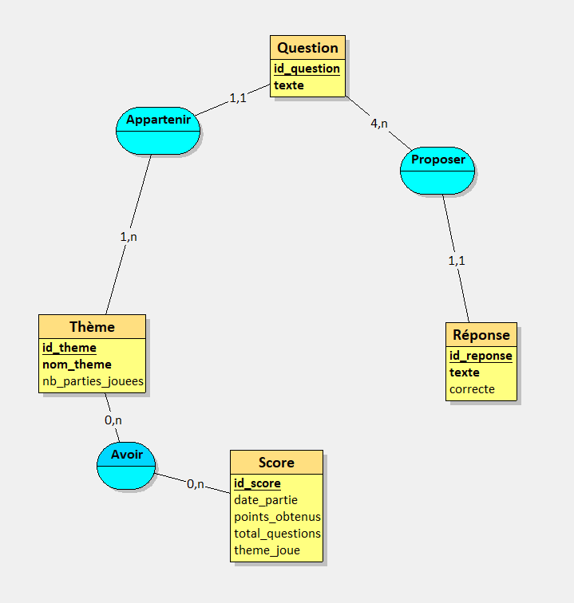

Diagramme des classes :

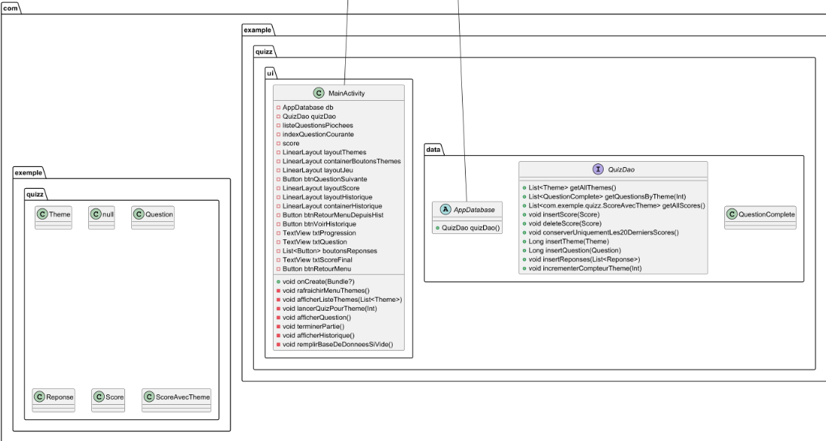

Diagramme des cas d’utilisations :
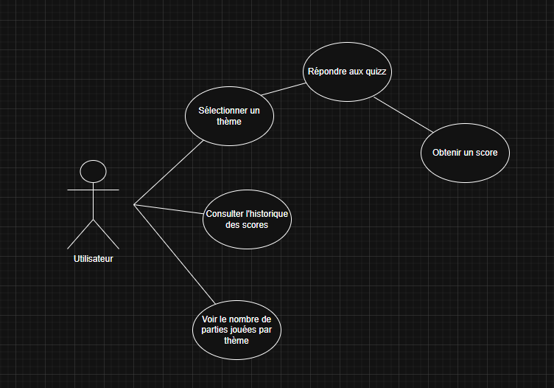

User stories :

